LAPORAN MAGANG

STRATEGI PENGELOLAAN DANA ZAKAT PADA BADAN AMIL ZAKAT NASIONAL KABUPATEN TULUNGAGUNG MELALUI PROGRAM ZAKAT COMMUNITY DEVELOPMENT

Disusun Oleh :

1. Humaida Shita Ahadini (1031510024)

PROGRAM STUDI EKONOMI SYARIAH UNIVERSITAS INTERNASIONAL SEMEN INDONESIA GRESIK
2021

LAPORAN MAGANG

STRATEGI PENGELOLAAN DANA ZAKAT PADA BADAN AMIL ZAKAT NASIONAL KABUPATEN TULUNGAGUNG MELALUI PROGRAM ZAKAT COMMUNITY DEVELOPMENT

Disusun Oleh :

1. Humaida Shita Ahadini (1031510024)

PROGRAM STUDI EKONOMI SYARIAH UNIVERSITAS INTERNASIONAL SEMEN INDONESIA GRESIK
2021

LEMBAR PENGESAHAN

LAPORAN MAGANG

STRATEGI PENGELOLAAN DANA ZAKAT PADA BADAN AMIL ZAKAT NASIONAL KABUPATEN TULUNGAGUNG MELALUI
PROGRAM ZAKAT COMMUNITY DEVELOPMENT

Disusun Oleh:

HUMAIDA SHITA AHADINI (1031510024)

Mengetahui,  Ketua Jurusan Ekomomi Syariah  UISI  (Ahmad Hudaifah, S.E , M.Ec) NIP.B8416237 | Menyetujui,  Dosen Pembimbing Kerja Praktek  (Ahmad Hudaifah, S.E , M.Ec)  NIP.B8416237

Gresik, 2 Agustus 2021

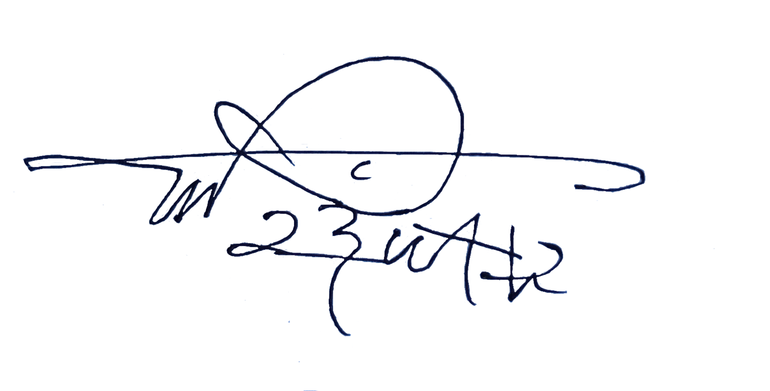
Badan Amil Zakat Nasional Tulungagung

Mengetahui,  Ketua BAZNAS Kab Tulungagung  (Drs. H. M. Fathurro’uf, M.Pd.I) | Menyetujui,  Pembimbing Lapangan  (KH. Bagus Ahmadi.M.Sy., M.Pd.I)

KATA PENGANTAR

Assalamualaikum Wr.Wb.

Puji syukur senantiasa selalu kita panjatkan kepada Allah SWT yang telah memberikan limpahan Rahmat, Taufik dan Hidayahnya sehingga penulis dapat menyelesaikan penyusunan laporan hasil magang ini. Sholawat serta salam tak lupa kita curahkan kepada junjungan Nabi Muhammad SAW yang telah menunjukan jalan kebaikan dan kebenaran di dunia maupun di akhirat pada umat manusia.
Laporan hasil magang ini disusun guna untuk khalayak ramai sebagai bahan penambah ilmu pengetahuan serta informasi yang semoga bermanfaat bagi penulis.
Laporan hasil magang ini penulis susun dengan segala kemampuan penulis dan semaksimal mungkin. Namun, penulis menyadari bahwa dalam penyusunan laporan hasil ini tentu tidaklah sempurna dan masih banyak kesalahan serta kekurangan. Maka dari itu penulis sebagai penyusun laporan hasil magang ini mohon kritik, saran, dan pesan dari semua yang membaca laporan hasil magang ini terutama dosen pembimbing bapak Wahyu Agung Handono,S.E.,M.M. dan terima kasih kepada BAZNAS Kabupaten Tulungagung dan khususnya para staf- staf yang sudah membimbing selama kerja praktik.

Wassalamualaikum Wr. Wb.

Gresik, 2 Agustus 2021

Penulis

DAFTAR ISI

Halaman Judul i
Halaman Pengesahan ii
Kata Pengantar iv
Daftar Isi v
BAB I PENDAHULUAN
  - Latar Belakang 1
  - Tujuan dan Manfaat 2
  - Metodelogi Pengumpulan Data 4
  - Waktu dan Tempat Pelaksanaan Magang 6
  - Nama Unit Kerja Tempat Pelaksanaan Magang 6
BAB II PROFIL BAZNAS KAB. TULUNGAGUNG
  - Sejarah dan Perkembangan Baznas Kab. Tulungagung 7
  - Visi dan Misi 10
  - Lokasi 10
  - Struktur Organisasi Baznas Kab. Tulungagung 10
BAB III TINJAUAN PUSTAKA
  - Zakat 13
    - Pengertian Zakat 14
    - Dasar Hukum Zakat 16
    - Undang-Undang Zakat 17
    - Syarat Wajib Zakat 17
    - Macam-Macam Zakat 19
    - Golongan Yang Berhak Menerima Zakat 20
  - Strategi 23
    - Pengertian Strategi 23
  - Pengelolaan Zakat 24
  - Dasar Hukum Zakat 24
  - Zakat Community Development 25
BAB IV PEMBAHASAN
  - Tugas Khusus 26
    - Tujuan Penelitian 26
    - Metodologi Penelitian 26
    - Analisa Data dan Pembahasan 27
  - Kegiatan Magang 29
  - Jadwal Magang 31
BAB V PENUTUP
  - Kesimpulan 32
  - Saran 33
DAFTAR PUSTAKA 34
LAMPIRAN 35

- Surat Keterangan diterima magang
- Surat keterangan Selesai magang

BAB I PENDAHULUAN

Latar Belakang
Dalam era persaingan industri saat ini, sangat diharapkan peranan dunia pendidikan mendukung segala aspek yang diperlukan untuk memberikan sumbangan pemikiran dan karya nyata dalam membangun bangsa dan negara. Dalam hal ini dunia kerja menuntut untuk mendapatkan sumber daya manusia yang unggul dan kompetitif dalam persaingan dunia usaha. Untuk itu sangat diperlukan tenaga kerja yang memiliki keahlian professional yang tinggi untuk menghadapi perkembangan dan persaingan global baik masa kini maupun masa mendatang (Bambang Dwi Argo,2010).
Universitas Internasional Semen Indonesia (UISI) Gresik adalah salah satu lembaga perguruan tinggi yang siap mencetak sumber daya manusia yang profesional, berintegritas, inovatif, kreatif, disiplin dan didukung dengan akhlak islami sebagai landasan bertindak dalam mengemban tanggung jawab didunia kerja. Program Studi Ekonomi Syari‘ah (UISI) Gresik menyadari akan keterkaitan yang besar antara dunia kampus dan dunia usaha yang merupakan suatu tali rantai yang saling terkait. Pelaksanaan kuliah kerja praktik ini merupakan salah satu model untuk mendekatkan keterkaitan dan kesepadanan antara pengetahuan di perkuliahan dengan kebutuhan lapangan pekerjaan. Kuliah praktik kerja lapangan merupakan alternatif dalam menerapkan kurikulum nasional sebagai mata kuliah yang bertujuan untuk menghasilkan lulusan yang professional dalam bidangnya.
Mata kuliah praktik kerja lapangan merupakan bentuk perkuliahan melalui kegiatan bekerja langsung di lapangan kerja. Praktik Kerja Lapangan (PKL) merupakan salah satu program yang dilaksanakan oleh Universitas Internasional Semen Indonesia (UISI) khususnya program studi Ekonomi Syariah yang telah menempuh minimal 95 sks dalam Program Sarjana (S-1). Hal ini yang dimanfaatkan untuk menambah pengalaman yang memang disiapkan langsung.
Badan Amil Zakat Nasional (BAZNAS) merupakan badan resmi dan satu- satunya yang dibentuk oleh pemerintah berdasarkan Keputusan Presiden RI No. 8

Tahun 2001 yang memiliki tugas dan fungsi menghimpun dan menyalurkan zakat, infaq, dan sedekah (ZIS) pada tingkat nasional. Lahirnya Undang-Undang Nomor
23 Tahun 2011 tentang Pengelolaan Zakat semakin mengukuhkan peran BAZNAS sebagai lembaga yang berwenang melakukan pengelolaan zakat secara nasional. Dalam UU tersebut, BAZNAS dinyatakan sebagai lembaga pemerintah nonstruktural yang bersifat mandiri dan bertanggung jawab kepada Presiden melalui Menteri Agama. Dengan demikian, BAZNAS bersama Pemerintah bertanggung jawab untuk mengawal pengelolaan zakat yang berasaskan: syariat Islam, amanah, kemanfaatan, keadilan, kepastian hukum, terintegrasi dan akuntabilitas.
Hal tersebut yang membuat penulis tertarik untuk mengetahui lebih detail tentang bagaimana praktik pengelolaan pada Badan Amil Zakat Nasional (BAZNAS) . Dalam kegiatan Praktik kerja mahasiswa dihadapkan pada pekerjaan nyata yang harus diselesaikan sesuai dengan kemampuan dan keterampilan yang diperoleh selama kuliah dengan harapan mahasiswa dapat bekerja dengan terampil, disiplin, kreatif, tekun, jujur sesuai dengan bidang pekerjaan yang dihadapiuntuk didunia kerja khususnya dan mampu menjadi mahasiswa yang lebih berkompentensi, unggul dan siap masuk ke dalam dunia kerja. Oleh karena itu, penulis perlu mengetahui dan dapat terlibat langsung dalam hal Pengelolaan dana pada suatu produk dan proses kegiatan perusahaan, dengan harapan mampu memahami suatu bidang ilmu dan kegiatan usaha, baik secara teori maupun praktik.

Tujuan dan Manfaat
    - Tujuan(tujuan umum dan khusus) Umum
      - Memperoleh pengalaman kerja dan mendapat peluang untuk dapat terlatih menangani permasalahan di masyarakat.

      - Mengembangkan wawasan dan pengalaman mahasiswa/mahasiswi dalam melakukan pekerjaan yang sesuai dengan keahlian yang dimiliki.

      - Mengetahui bagaimana penerapan materi perkuliahan yang telah diterima.

      - Menjadi sarana untuk mengetahui bagaimana suasana, situasi dan kondisi dalam dunia kerja.

      - Menjalin hubungan baik antara Universitas Internasional Semen Indonesia (UISI) dengan Badan Amil Zakat Nasional Kab. Tulungagung.

Khusus

- Untuk memenuhi beban satuan kredit semester (SKS) yang harus ditempuh sebagai persyaratan akademis di Jurusan Ekonomi Syariah UISI.

- Mengetahui proses pengelolaan dana zakat di BAZNAS.

Manfaat

Manfaat dari pelaksanaan magang di BADAN AMIL ZAKAT NASIONAL (BAZNAS) adalah sebagai berikut:

      - Bagi Perguruan Tinggi

        - Sebagai bahan masukan untuk mengevaluasi sampai sejauh mana kurikulum yang telah diterapkan sesuai dengan kebutuhan tenaga kerja yang terampil di bidangnya.
        - Sebagai sarana pengenalan Institusi Pendidikan UISI khususnya Departemen Ekonomi Syariah kepada bagian usaha perusahaan yang membutuhkan lulusan atau tenaga kerja yang dihasilkan oleh UISI.

      - Bagi Perusahaan

        - Menciptakan kerjasama yang saling menguntungkan dan bermanfaat antara perusahaan tempat kerja praktik dengan institusi perguruan tinggi.
        - Perusahaan berkontribusi secara langsung dalam perkembangan dan kemajuan di bidang pendidikan sumber daya manusia.

      - Bagi Mahasiswa

        - Mahasiswa dapat menerapkan pengetahuan yang telah dimilikinya pada kegiatan nyata, dengan demikian akan tahu perbandingan antara pengetahuan di bangku kuliah dengan kenyataan di sebuah perusahaan.
        - Memperdalam dan meningkatkan kualitas keteranpilan dan kreatifitas diri yang sesuai dengan ilmu yang dimiliki.
        - Dapat menyiapkan langkah-langkah yang diperlukan untuk menyesuaikan diri dengan lingkungan di masa yang akan datang.
        - Menambah wawasan, pengetahuan dan pengalaman sebagai generasi terdidik yang nantinya dapat terjun dalam masyarakat.

Metode Pengumpulan Data

Untuk memperoleh data dan informasi yang tepat dan akurat dalam penelitian lapangan (field research) yang termasuk jenis penelitian deskriptif kualitatif ini, metode pengumpulan data yang akan dilakukan meliputi:

    - Wawancara

Wawancara adalah metode pengambilan data dengan cara menanyakan sesuatu kepada seseorang responden, caranya adalah dengan bercakap – cakap secara tatap muka. Pada penelitian ini wawancara akan dilakukan dengan menggunakan pedoman wawancara.
Menurut Patton dalam proses wawancara dengan menggunakan pedoman umum wawancara ini, interview dilengkapi pedoman wawancara yang sangat umum, serta mencantumkan isu – isu yang harus diliput tanpa menentukan urutan pertanyaan, bahkan mungkin tidak terbentuk pertanyaan yang eksplisit (Prabowo, 1996)

    - Observasi

Observasi yang peneliti lakukan adalah observasi non partisipatif, mendatangi lokasi tempat magang, tetapi tidak ikut terlibat dalam aktivitas yang dilakukan dengan mengamati kondisi perusahaan (―Observasi Pengamatan langsung di Lapangan‖, 2016)

    - Dokumentasi

Dokumentasi dapat dilakukan dengan cara pengumpulan beberapa informasi tentang data dan fakta yang berhubungan dengan masalah dan tujuan penelitian, baik dari sumber dokumen yang dipublikasikan, jurnal ilmiah, Koran, majalah, website, dan lainlain. Dalam penelitian ini, dokumentasi didapatkan dari website, Badan Pusat Statistik (BPS), dan lembaga-lembaga lain atau sumbersumber lain yang terkait dengan data yang menunjang dalam penelitian. (Faisal, 1990)

  - Waktu dan Tempat Pelaksanaan Magang Lokasi : Badan Amil Zakat Nasional Alamat : Jl. Mayor Sujadi 172 Jepun Tulungagung
Waktu : 24 Mei – 26 Juli

Nama Unit Kerja Tempat Pelaksanaan Magang
Badan Amil Zakat Nasional Kab. Tulungagung

BAB II

PROFIL BAZNAS Kab. Tulungagung

Sejarah dan Perkembangan BAZNAS Tulungagung

Pada awalnya pemungutan dan pengelolaan zakat di Kabupaten Tulungagung dilakukan secara sederhana dan diprakarsai oleh kyai dan masyarakat. Sebelum lahirnya Undang-Undang No. 38 Tahun 1999 tentang Pengelolaan Zakat, lembaga pengelolaan zakat Kabupaten Tulungagung lebih dikenal dengan sebutan Badan Amil Zakat Infaq dan Shadaqoh (BAZIS). Tugas pokok lembaga ini adalah melaksanakan pemungutan dan distribusi zakat, terutama zakat fitrah, dan seluruh infaq serta shadaqoh di wilayah Kabupaten Tulungagung. Sesuai dengan tuntunan Undang-Undang No. 38 Tahun 1999 tentang Pengelolaan Zakat, baik tingkat nasional maupun tingkat daerah. Pemerintah tidak melakukan pengelolaan zakat, tetapi berfungsi sebagai fasilitator, koordinator, motivator dan regulator bagi pengelolaan zakat yang dilakukan oleh Badan Amil Zakat.
Pembentukan Badan Amil Zakat Kabupaten/Kota disahkan dengan Keputusan Bupati/Wali kota disusun oleh Kepala Kantor Kementrian Agama Kabupaten/Kota c.q. seksi yang mengenai masalah zakat setelah melakukan tahapan-tahapan sebagai berikut :
    - Membentuk Tim Penyeleksi yang terdiri atas unsur Kementrian Agama, unsur masyarakat dan unsur terkait.
    - Menyusun kriteria calon pengurus Badan Amil Zakat Kabupaten/Kota.
    - Mempublikasikan rencana pembentukan Badan Amil Zakat Kabupaten/Kota.
    - Melakukan penyeleksian terhadap calon pengurus Badan Amil Zakat Kabupaten/Kota.

Susunan organisasi Badan Amil Zakat Kabupaten/Kota terdiri atas unsur pertimbangan, unsur pengawas, dan unsur pelaksana. Anggota pengurus Badan Amil Zakat kabupaten/kota terdiri atas unsur masyarakat dan pemerintah. Unsur masyarakat terdiri dari ulama, cendekiawan, tokoh masyarakat dan kalangan professional. Sedang unsur pemerintah terdiri dari Kementrian Agama dan instansi terkait.
- Penyusunan personalia Pengurus Badan Amil Zakat Kabupaten/Kota, baik yang akan duduk dalam Dewan Pertimbangan, Komisi Pengawas dan Badan Pelaksana, dilakukan melalui langkah-langkah sebagai berikut : Mengadakan koordinasi dengan instansi/lembaga dan unsur terkait tingkat Kabupaten/Kota.
- Mengadakan rapat dengan mengundang para pemimpin ormas islam, ulama, cendekiawan, tokoh masyarakat dan instansi/lembaga terkait.
- Menyusun konsep Keptusan Bupati/Wali kota tentang Pembentukan Badan Amil Zakat Kabupaten/Kota.
- Kepala Kantor Kementrian Agama Kabupten/Kota menyampaikan konsep Keputusan Bupati/Wali kota tersebut kepada Bupati/Wali kota untuk mendapatkan persetujuan.
Badan Amil Zakat (BAZ) Kabupaten Tulungagung yang telah ditetapkan dengan SK Bupati Tulungagung No. 406 Tahun 2001, tanggal 04 Juli 2001 dan dikukuhkan pada hari Jum’at tanggal 19 Oktober 2001 telah mempunyai kedudukan yang kuat. Selain telah dikukuhkan oleh Bupati Tulungagung, pembentukan Badan Amil Zakat tersebut sudah melalui prosedur yang berlaku yang ditetapkan dalam Undang-Undang No. 38 Tahun 1999, namun Undang- Undang No. 38 Tahun 1999 masih ada kekurangan karena masih ada batasan dalam kepengurusan BAZ. Namun setelah adanya penyempurnaan Undang- Undang No. 23 Tahun 2011, maka yang dulunya Badan Amil Zakat sekarang berubah menjadi Badan Amil Zakat Nasional. Berdasarkan Surat Keputusan

Bupati Tulungagung yang baru dengan Nomor : 188.45/183/013/2014 Tentang Badan Amil Zakat Nasional (BAZNAS) Kabupaten Tulungagung. Masa bhakti susunan kepengurusan Badan Amil Zakat Nasional Kabupaten Tulungagung berlaku sampai dengan adanya kepengurusan yang baru berdasarkan peraturan perundang-undangan tentang pengelolaan zakat. Dengan berlakunya keputusan ini, maka keputusan Bupati Tulungagung No. 188.45/197/031/2011 tentang badan pelaksana Badan Amil Zakat Kabupaten Tulungagung masa bakti 2011- 2014 di cabut dan dinyatakan tidak berlaku. Untuk BAZNAS Kabupaten Tulungagung didirikan untuk mengurus dana zakat yaitu mengumpulkan dana zakat kemudian menyalurkannya kepada mustahik. BAZNAS Kabupaten Tulungagung menjalankan kegiatanya dengan dana operasional yang dibantu oleh anggaran APBD Kabupaten Tulungagung.
Pembentukan Badan Amil Zakat Nasional Kabupaten Tulungagung tersebut telah melalui beberapa fase yaitu :
- Kementrian Agama Kabupaten Tulungagung, sebagai leading sektor pembinaan zakat membentuk tim calon Pengurus Badan Amil Zakat Nasional Kabupaten Tulungagung yang terdiri dari para Ulama, Cendekia, Tenaga Profesional, Praktisi Pengelolaan Zakat dan Lembaga Swadaya Masyarakat (LSM).
- Tim penyeleksi yang telah dibentuk oleh Kementrian Agama tersebut mengadakan rapat untuk menyeleksi personalia yang akan berkedudukan dalam kepengurusan Badan Amil Zakat Nasional Kabupaten Tulungagung.
- Kementrian Agama melaporkan kepada Bupati Tulungagung hasil kerja tim penyeleksi, sekaligus mengajukan permohonan untuk mendapatkan persetujuan dan pengesahan tentang kepengurusan Badan Amil Zakat Nasional.
Bupati Tulungagung menetapkan dan mengkukuhkan kepengurusan Badan Amil Zakat Nasional Kabupaten Tulungagung, sesuai dengan permohonan dari Kementrian Agama Kabupaten Tulungagung

Visi dan Misi BAZNAS Kab. Tulungagung
    - Visi
Menjadi Badan pengelola zakat yang amanah, professional, transparan dan akuntabel.

Misi.
      - Memaksimalkan gerakan zakat, infaq dan shodaqoh.
      - Memungut zakat sesuai ketentuan yang berlaku.
      - Memberikan pelayanan maksimal kepada muzaki.
      - Menyalurkan zakat, infaq dan shodaqoh sesuai ketentuan syar’idan Undang-Undang.
      - Mensejahterakan dan memberdayakan masyarakat Kabupaten Tulungagung.
      - Melaporkan hasil pengumpulan dan penyaluran secara transparan dan akuntabel
  - Lokasi BAZNAS Kab. Tulungagung

Badan Amil Zakat Nasional Kabupaten Tulungagung berlokasi di Jl. Mayor Sujadi No. 172 Jepun Tulungagung

Struktur BAZNAS Kab. Tulungagung
Susunan kepengurusan Badan Amil Zakat Nasional (BAZNAS) kabupaten Tulungagung berdasarkan sutar keputusan Bupati Tulungagung Nomor : 188.45/44/013/2016 tentang Badan Zakat Amil Nasinal (BAZNAS) kabupaten Tulungagung sebagai berikut :
Susunan Kepanitiaan BAZNAS Tulungagung periode 2016-2021 :
Ketua : Drs. H. Muhammad Fathurro’uf,M.Pd.I
Wakil Ketua I : Drs. H. Budianto, M.M
Wakil Ketua II : Bagus Ahmadi, S.pd.I,.M.Sy,.M.Pd.I Wakil Ketua III : Zainul Fuad, SE
Wakil Ketua IV : Drs. Mashuri
Pimpnan BAZNAS Kab.Tulungagung sebagaimana maksud diatas mempunyai

tugas sebaga berikut :
    - Ketua, memimpin pelaksanaan tugas BAZNAS Kab.Tulungagung dalam rangka melaksanakan pengelolaan zakat ditingkat Kabupaten Tulungagung
    - Wakil Ketua I, memimpin pengumpulan yang mempunyai tugas melaksankan pengelolaan pengumpulan zakat.
    - Wakil ketua II, memimpin bidang pendistribusian dan pendayagunaan yang mempunyai tugas melaksanakan pengelolaan perencanaan, keunangan dan pelaporan.
    - Wakil ketua III, memimpin bidang perencanaan, keuangan dan pelaporan yang mempunyai tugas melaksanakan pengelolaan perencanaan, keunagn pelaporan.
    - Wakil ketua IV, memimpin bidang administrasi, sumber daya manusia dan umum yang mempunyai tugas melaksanakan pengelolaan amil BAZNAS Kab.Tulungagung, administrasi perkantoran, komunikasi, numum dan pemberian rekomendasi.
Dalam lembaga BAZNAS Kab.Tulungagung terdapat beberapa pegawai yang membantu pengelolaan guna kelancara di BAZNAS Kab.Tulungagung, anatara lain: Direktur : Ahmad Supriyadi, M.Pd.I
Staff :
      - Muhammad Fathul Manan, S.Pd.I
      - Astri Latifah,S.E
      - Tika Nifatul Husna, M.Pd.I
      - Ahmad Saifuddin, S.E
      - Ahmad Ginanjar, S.E

BAB III TINJAUAN PUSTAKA

Zakat

Pengertian Zakat

Ditinjau dari segi bahasa, kata zakat mempunyai beberapa arti, yaitu al barakatu/البركة(keberkahan), an namaa/ النماء (pertumbuhan dan perkembangan), ath thuhru/ الطهر (kesucian), dan ash shalahu/ الصالح (kebersan). Dalam istilah syariah, zakat merupakan suatu bagian yang dikenakan ke atas harta yang diwajibkan kepada mereka yang berhak, ketika telah mencapai nisab dan kesempurnaan syarat pada waktu yang sama, zakat juga bermakna amalan ibadah itu sendiri. Di dalam Al Qur’an, terkadang zakat disebut dengan istilah shadaqah, sebagaimana disebut dalam firman Allah SWT QS At Taubah/9:103 dan QS At Taubah/9:58. Juga disebutkan dalam hadits Nabi Muhammad SAW:
Artinya : “Dan di antara mereka ada yang mencelamu tentang (pembagian) sedekah (zakat); jika mereka diberi bagian, mereka bersenang hati, dan jika mereka tidak diberi bagian, tiba-tiba mereka marah.” (QS At Taubat : 58)
Artinya : “Ambillah zakat dari sebagian harta mereka, dengan zakat itu kamu

membersihkan dan mensucikan mereka dan mendoalah untuk mereka. Sesungguhnya doa kamu itu (menjadi) ketenteraman jiwa bagi mereka.” (QS At Taubah : 103)
Zakat adalah salah satu rukun Islam yang wajib dipenuhi oleh setiap muslim. Menunaikan zakat adalah urusan individu, sebagaimana pemenuhan kewajiban seorang muslim. Apabila seorang mukmin telah beribadah dan melaksanakan kewajibannya di sisi Allah swt dan mendapat ganjaran sebagaimana yang Allah telah janjikan. Zakat dalam pelaksanaannya harus ditetapkan dan diatur oleh agama dan Negara, baik dari segi jenis harta yang dizakatkan, para wajib zakat (muzzaki) maupun para penerima zakat (mustahik), sampai pada pengelolaannya oleh pihak ketiga, dalam hal ini pemerintah atau lembaga yang ditunjuk oleh pemerintah untuk mengelola zakat demi kemaslahatan ummat. Sebagai Negara dengan jumlah mayoritas muslim, Indonesia sebenarnya tidak hanya mengambil rumusan langka-langkah strategis dari konsep Negara kesejahteraan, melainkan juga dapat merujuk pada konsep dan paradigma kesejahteraan ummat yang ada dalam ajaran Islam. Padahal yang kedua inilah, para pemikir muslim meyakini bahwa didalam prinsip dan ajaran Islam tentang zakat mengandung visi dan misi kesejahteraan masyarakat. Kenyataan sejarah menuturkan bahwa pengelolaan zakat yang dipraktekkan pada masa Rasulullah Saw menjadi bukti yang cukup kuat bagi upaya pembentukan Negara dan warga Negara yang bermartabat.
Manajemen pengelolaan zakat adalah untuk meningkatkan betapa ummat Islam dengan struktur sosial yang sekarang, berikut kemenangan pada kuantitas, tetap saja masih terasa tawar unttuk pengelolaan dana zakat. Hanya sebagian kecil potensi dana zakat yang berhasil dikumpulkan dan didistribusikan kepada yang berhak. Bila melihat pengelolaan dana zakat hanya berlaku sporadik atau kurang terorganisir (Arif Mufraini, 2006: 123 )
Hasilnya justru pada saat optimalisasi pengelolaan dana diluncurkan lewat UU Nomor. 23 Tahun 2011, isu yang muncul kemudian malah mempertanyakan akan kemampuan sistem zakat sebagai solusi kemiskinan dan pemerataan.

Pengumpulan zakat seharusnya merupakan sesuatu yang terprogram dan terencana, termasuk ditentukan jadwalnya dengan jelas, dan tetap berlandaskan untuk beribadah kepada Allah Swt dengan ikhlas.
Dalam pengelolaan zakat perlu diperhatikan bahwa pembayaran zakat hendaknya mengetahui kemana harta zakatnya itu disalurkan dan dimanfaatkan. Badan amil zakat harus mempunyai dokumen dan data atau pembukuan yang rinci mengenai jumlah uang zakat yang diterima, orang yang membayarnya, kemana digunakan, dan semacamnya (A. Qodri Azizi, 2004: 144-145).
Ketentuan-ketentuan hukum mengenai zakat diterapkan dan dikembangkan dengan merumuskan kembali hal-hal yang berhubungan dengan sumber zakat (harta yang wajib dizakatkan) dan pendayagunaan (pendistribusian) zakat, yang ditopang oleh manajemen yang baik, maka peran dan fungsi zakat akan dapat terwujud. Berdasarkan Undang-Undang Nomor 23 Tahun 2011, bahwa organisasi yang berhak mengelola zakat terbagi menjadi dua bagian, yakni organisasi yang tumbuh atas prakarsa masyarakat dan disebut Lembaga Amil Zakat (LAZ) serta organsisai yang dibentuk oleh pemerintah dan disebut dengan Badan Amil Zakat (BAZ). Kedua bentuk organsasi memiliki kesamaan tujuan, yaitu bertujuan mengelola dana zakat dan sumber-sumber dana sosial yang lain secara maksimal untuk keperluan ummat.
Misi mulia yang diemban ini jangan sampai berbenturan dalam pelaksanaan programnya (UU No. 23 Tahun 2011 Tentang Pengelolaan Zakat, n.d.). Di dalam Pasal 1 butir 2 dan 5, pengertian dari zakat adalah harta yang wajib dikeluarkan oleh seorang muslim atau badan usaha untuk diberikan kepada yang berhak menerimanya sesuai dengan syariat Islam. Sedangkan pengertian Muzaki adalah seorang muslim atau badan usaha yang berkewajiban menunaikan zakat.
Zakat memiliki peranan yang sangat strategis dalam upaya pengentasan kemiskinan atau pengembangan ekonomi. Berbeda dengan sumber keuangan untuk pembangunan yang lain. Zakat harus memiliki mekanisme dan sistem kontrol yang jelas. Hal tersebut bisa dilakukan dengan lembaga terkait. Dengan adanya kewajiban membayar zakat maka orang yang membayar zakat tidak akan

pernah habis dan menjadi amal ibadah bagi yang membayarnya.

Dasar Hukum Zakat
      - Al-Qur’an
Zakat merupakan rukun Islam yang ketiga dan merupakan perintah wajib. Hal tersebut sangat ditekankan dalam Al-Quran surat At-Taubah ayat 103 yaitu:
Artinya:

“Ambillah zakat dari sebagian harta mereka, dengan zakat itu kamu membersihkan dan mensucikan mereka dan mendoalah untuk mereka. Sesungguhnya doa kamu itu (menjadi) ketenteraman jiwa bagi mereka. Dan Allah Maha Mendengar lagi Maha Mengetahui” (QS. At-Taubah 103).

Firman Allah Subhanahu wata'ala dalam Al-Quran surat At-Taubah ayat 60:

Artinya :

“Sesungguhnya zakat-zakat itu, hanyalah untuk orang- orang fakir, orang-orang miskin, pengurus-pengurus zakat, para mu'allaf yang dibujuk hatinya, untuk(memerdekakan) budak, orang-orang yang berhutang, untuk jalan Allahdan untuk mereka yang sedang dalam perjalanan, sebagai suatu ketetapan yang diwajibkan Allah, dan Allah Maha Mengetahui lagi Maha Bijaksana”.

Firman Alloh Swt surat al-Baqarah ayat 43:

Artinya :

Hadits

“Dan dirikanlah sholat, tunaikanlah zakat, dan ruku’lah beserta orang-orang yang ruku”.

Adapun dalil dari As-Sunnah atau Hadis adalah sabda Nabi Muhammad SAW dalam sebuah Hadisnya :
Artinya :
“Dari Ibnu Abbas r.a bahwa nabi shallallohu ‘alaihi

Artinya
wasallam mengutus Mu’adz ke Yaman. Ia meneruskan hadis tersebut dan didalamnya (beliau bersabda): “sesungguhnya Alloh SWT telah mewajibkan mereka zakat dari harta mereka yang diambil dari orang-orang kaya diantara mereka dan dibagikan kepada orang-orang fakir diantara mereka.” Muttafakun ‘alaih dan lafadznya menurut Bukhari.”

”Dari Salim Ibnu Abdullah, dari ayahnya r.a, bahwa Nabi Shallallaahu ‘alaihi wa Sallam bersabda: “Tanaman yang disiram dengan air hujan atau dengan sumber air atau dengan pengisapan air dari tanah, zakatnya sepersepuluh, dan tanaman yang disiram dengan tenaga manusia, zakatnya seperduapuluh.” Riwayat Bukhari. Menurut riwayat Abu Dawud: “Bila tanaman ba’al (tanaman yang menyerap air dari tanah), zakatnya sepersepuluh, dan tanaman yang disiram dengan tenaga manusia atau binatang, zakatnya setengah dari sepersepuluh (1/20).”

Undang-Undang Zakat
Pemerintah mengeluarkan undang-undang zakat yaitu Undang- Undang Nomor 23 Tahun 2011 tentang pengelolaan zakat. Dalam Undang-Undang tersebut meliputi berbagai aspek. Pengertian zakat tertera pada Pasal 1 ayat 2 yaitu zakat adalah harta yang wajib dikeluarkan oleh seorang muslim atau badan usaha untuk diberikan kepada yang berhak menerimanya sesuai dengan syariat islam. Tujuan dari pengelolaan zakat tertera pada Pasal 3 yaitu: a) meningkatkan efektifitas dan efisiensi pelayanan dalam pengelolaan zakat, b) meningkatkan manfaat zakat untuk mewujudkan kesejahteraan masyarakat dan penanggulangan kemiskinan.

Syarat Wajib Zakat
Dalam mengeluarkan zakat, agama memberikan syarat-syarat yang wajib dilakukan untuk mengeluarkan zakat. Syarat-syarat tersebut yaitu:

- Syarat Orang yang Wajib Zakat
  - Muslim
Ulama fikih sepakat menyatakan bahwa yang wajib dikenai zakat adalah orang Muslim.
  - Merdeka
Merdeka artinya orang yang terbebas dari kekuasaan orang lain, lawannya adalah hamba sahaya. Para ahli fiqih berpendapat bahwa hamba sahaya (budak) tidak dikenai wajib zakat, karena secara hukum mereka tidak memiliki harta, karena diri mereka sendiri dianggap harta.
  - Baligh dan Berakal
Syarat ini dikemukakan oleh madzhab hanafi. Oleh sebab itu, anak kecil atau orang gila yang memiliki harta mencapai satu nishab, tidak dikenai wajib zakat, karena mereka tidak dituntut untuk beribadah, seperti sholat dan puasa. Akan tetapi mayoritas jumhur ulama’ fikih tidak menerima pendapat ini. Mereka berpendirian bahwa apabila anak kecil atau orang gila memiliki harta satu nishab atau lebih, maka wajib dikeluarkan zakatnya. Alasan mereka adalah bahwa teks-teks suci (ayat/hadits) yang mewajibkan zakat terhadap kekayaan muslim tidak membedakan apakah pemiliknya baligh dan berakal atau tidak.
- Syarat Harta yang Wajib Dizakatkan:
  - Milik penuh atau milik sempurna
Artinya harta itu di bawah kontrol dan kekuasaan orang yang wajib zakat atau berada ditangannya, tidak tersangkut di dalamnya hak orang lain, secara penuh ia dapat bertindak hukum dan menikmati manfaat harta tersebut.
  - Harta berkembang (An-Nama’)
Artinya, harta itu dikembangkan dengan sengaja atau memiliki potensi untuk berkembang dalam rangka mendapatkan keuntungan.
  - Berlalu satu tahun
Kepemilikan harta tersebut telah dimiliki seseorang telah melalui masa satu

tahun atau 12 bulan komariah (Hijriyah).

Macam-Macam Zakat
Zakat ada dua macam yaitu zakat mal dan zakat fitrah. Zakat mal adalah zakat harta benda. Sedang zakat fitrah disebut juga zakat jiwa. Artinya zakat yang berfungsi membersihkan jiwa setiap orang Islam dan menyantuni orang miskin

Zakat Fitrah
Zakat fitrah merupakan zakat yang diwajibkannya terkait dengan bulan suci ramadhan. Zakat fitrah untuk mensucikan orang yang berpuasa dari perbuatan yang tidak ada gunanya dengan memberikan makan pada orang- orang miskin dan mencukupkan mereka dari kebutuhan dan minta-minta pada hari raya.
Zakat fitrah disyari’atkan pada tahun kedua Hijriyah bulan Syakban. Sejak saat itu zakat fitrah menjadi pengeluaran wajib yang dilakukan setiap muslim yang mempunyai kelebihan dari keperluan keluarga yang wajar pada malam dan hari raya Idul Fitri, sebagai tanda syukur kepada Alloh karena telah menyelesaikan ibadah puasa.
Imam Malik, imam Syafi’i, Imam Ahmad dan para ulama lain sepakat bahwa zakat fitrah ditunaikan sebesar satu sha’ (di Indonesia berat satu sha’ dibakukan menjadi 2,5 kg) kurma, gandum, atau makanan lain yang menjadi makanan pokok negeri yang bersangkutan. Imam Hanafi membolehkan membayar zakat fitrah dengan uang senilai bahan makanan pokok yang wajib dibayarkan. Namun, ukuran satu sha’ menurut madzhab hanafiyyah lebih tinggi dari pendapat para ulama’ yang lain, yakni 3,8 kg.

Zakat Maal
Zakat maal adalah segala sesuatu yang diinginkan oleh manusia untuk dimiliki, dimanfaatkan dan juga disimpan.³² Sesuatu inilah yang perlu dikeluarkan zakatnya jika sudah memenuhi syarat dan rukunnya. Adapun syarat zakat maal adalah:
  - Milik penuh, bukan milik bersama.
  - Berkembang, artinya harta tersebut bertambah atau berkurang bila diusahakan atau mempunyai potensi untuk berkembang.

  - Mencapai nisabnya atau sudah mencapai nilai tertentu.
  - Cukup haulnya atau sudah mencapai satu tahun.
  - Lebih dari kebutuhan pokok dan
  - Bebas dari hutang.
Dalam perekonomian modern zakat maal dapat berupa:
- Zakat profesi.
- Zakat perusahaan.
- Zakat surat-surat berharga (saham dan obligasi).
- Zakat perdagangan mata uang.
- Zakat hewan ternak yang diperdagangkan.
- Zakat madu dan produk hewani (sutra dan susu).
- Zakat investasi property.
- Zakat usaha tanaman anggrek, sarang burung wallet, ikan hias, dan sector modern lainnya yang sejenis.
- Zakat sektor rumah tangga modern.

Golongan yang Berhak menerima zakat
Golongan yang berhak menerima zakat yaitu ada 8 golongan, atau dalam istilah disebut golongan delapan ashnaf, mereka adalah:

Fakir dan miskin

Fakir adalah orang yang tidak memiliki harta dan usaha, atau mempunyai harta atau usaha yang kurang dari seperdua kebutuhannya. Dapat dikatakan bahwa, apabila seseorang memiliki setengah dari makanan untuk sehari-semalam, maka ia tergolong fakir.dan apabila ia memiliki sehelai gamis tetapi tidak memiliki penutup kepala, sepatu dan celana, sedang nilai gamisnya itu tidak mencakup harga semua itu, sekedar yang layak bagi bagi kaum fakir sesamanya, maka ia disebut fakir. Sebab dalam keadaan seperti itu dia tidak

cukup memiliki apa yang patut baginya dan tidak memiliki kemampuan untuk memenuhi kebutuhan pokoknya.
Miskin adalah apabila penghasilannya tidak mencukupi kebutuhannya. Adakalanya ia memiliki seribu dirham ia tergolong miskin, namun adakalanya ia hanya memiliki sebuah kapak dan tali sedangkan ia tergolong berkecukupan. Dari literatur lain, miskin adalah orang yang mempunyai harta seperdua dari kebutuhannya atau lebih tetapi tidak mencukupi. Atau orang yang berpenghasilan, tetapi pada suatu ketika penghasilannya tidak mencukupi.

Amil

Amil zakat adalah orang yang diangkat oleh pemerintah/peguasa atau wakilnya untuk mengurus zakat. Tugasnya meliputi penghimpunan, pengelolaan, dan pendayagunaan, serta pendistribusian zakat. Sebagian ulama berpendapat bahwa bagian amil dari harta zakat adalah seperdelapan dari total yang terhimpun.⁵⁸ Menurut Yusuf Qardhawi sebagaimana dikutip Asnaini, ‘amil adalah semua orang yang bekerja dalam mengurus perlengkapan administrasi urusan zakat, baik urusan pengumpulan, pemeliharaan, ketatausahaan, perhitungan, pendayagunaan, dan seterusnya.

Mualaf

Muallaf yaitu orang yang masih lemah imannya, baik mereka yang baru masuk islam ataupun sudah masuk islam tetapi tidak membayar zakat. Esensi zakat tersebut mengandung harapan lebih, memberikan kekuatan iman dan dakwah.

Riqab

Imam Malik, Ahmad, dan Ishaq, menyatakan Riqab adalah budak biasa yang dengan jatah zakat mereka dapat dimerdekakan. Menurut golongan Syafi’iyah dan Hanafiyyah, riqab adalah budak mukatab, yakni budak yang diberi kesempatan oleh tuannya untuk berusaha membebaskan dirinya, dengan membayar ganti rugi secara angsuran. Dua pendapat diatas, tercakup dalam at-

Taubah ayat 60.

Al-Gharimin

Al-Gharimin adalah berasal dari kata jama’ dari kata mufrad al- gharimu, artinya orang yang berhutang dan tidak bisa melunasinya. Orang yang berhutang adalah seorang kurang mampu yang berhutang untuk keperluan ketaatan kepada Allah atau untuk hal yang mubah. Namun apabila berhutang untuk perbuatan maksiat, maka ia tidak diberi dari uang zakat kecuali apabila ia telah bertobat.
Dan apabila yang berhutang tersebut tergolong orang yang kaya (berkecukupan), maka ia tidak boleh diberi dari bagian zakat kecuali jika utang tersebut untuk mendamaikan kelompok-kelompok yang bermusuhan. Jadi, ukuran gharim ini adalah sisa dari kebutuhan satu keluarga itu tidak cukup untuk melunasi hutang. Pada literatur yang lain, gharimin adalah orang yang berhutang atau jatuh pailit pada usaha yang halal dan diridhoi Alloh karena syari’at seperti kena todong, perampokan, kebakaran, bencana alam, dan lain-lain. Zakat menjadi antisipasi terhadap ketergantungan ekonomi dan menyegarkan untuk berdikari.

Fii sabilillah

Golongan ini adalah orang yang menjalankan dakwah dan pendidikan islam bidang ilmu dan teknologi tanpa ada dukungan dana dari pemerintah seperti guru ngaji, guru madrasah, serta kegiatan produktif pada sosial kemasyarakatan.⁶⁴ Ibnu ‘Abidin mengatakan bahwa “tiap-tiap orang yang berusaha dalam bidang ketaatan kepada Alloh dan jaln-jalan kebajikan, termasuk kedalam sabilillah.⁶⁵ Sedangkan Sayyid Sabiq berpendapat bahwa sabililah adalah jalan yang menuju pada kerelaan Alloh, baik tentang ilmu maupun amal perbuatan.

Ibnu Sabil

Ibnu Sabil adalah orang yanag dalam proses belajar bidang agama dan umum yang tidak mendapatkan dukungan dana dari pemerintah, atau mendapatkan namun tidak mencukupi hajat masa pembelajaran tersebut. Ibnu sabil yaitu orang

yang melintas dari satu daerah ke daerah lain untuk melakukan perjalanan yang positif kemudian kehabisan bekalnya bukan melakukan perbuatan maksiat tetapi demi kemaslahatan umum yang manfaatnya kembali kepada masyarakat atau agama Islam.⁶⁸ Menurut golongan As-Syafi’iyyah, Ibnu Sabil ada dua macam:
  - orang yang mau bepergian,
  - orang yang ditengah perjalanan.
Keduanya berhak menerima zakat, meskipun ada yang mau mengutanginya. Dalam pengertian ini, mereka yang bepergian dalam bidang ketaatan, seperti haji, perang, ziarah yang disunnahkan, berhak diberi bagian zakat untuk nafkah, pakaian, tas, perbekalan dan apa saja yang dibutuhkan buat mencapai tujuan kepergiannya itu.

Strategi

Pengertian Strategi

Strategi secara bahasa menurut Kamus Besar Bahasa Indonesia artinya rencana yang cermat mengenai kegiatan untuk mencapai sasaran khusus. Sedangkan manajemen strategis merupakan proses atau rangkaian kegiatan pengamilan keputusan yang bersifat mendasar dan menyeluruh, disertai penetapan cara melaksanakannya, yang dibuat oleh pimpinan dan diimplementasikan oleh seluruh jajaran di dalam suatu organisasi untuk mencapai tujuan. Kata strategi berasal dari bahasa yunani yang berarti; kepemimpinan dalam ketentaraan. Konotasi ini berlaku selama perang yang kemudian berkembang menjadi manajemen ketentaraan dalam rangka mengelola para tentara bagaimana melakukan mobilisasi pasukan dalam jumlah yang besar, bagaimana mengkoordinasikan komando yang jelas, dan lain sebagainya (Crown Dirgantoro, 2001: 5).
Manajemen strategi merupakan kumpulan keputusan dan tindakan yang digunakan dalam menyusun dan mengimplementasikan strategi, yang akan menghasilkan kesesuaian superior yang kompotitif antara organisasi dan lingkungannya, untuk meraih tujuan organisasi (Richard, 2006: 355).
Ada beberapa macam mengenai pengertian manajemen strategi yaitu. Pertama, manajemen strategi adalah proses atau rangkaian kegiatan pengambilan keputusan yang bersifat mendasar dan menyeluruh, disertai penetapan cara

melaksanakannya, yang dibuat oleh manajemen puncak dan diimplementasikan oleh seluruh jajaran didalam suatu organisasi untuk mencapai tujuannya. Kedua, manajemen strategi adalah usaha manajerial menumbuhkan kekuatan organisasi untuk mengeksploitasi peluang yang muncul guna mencapai tujuannya yang telah ditetapkan sesuai dengan misi yang telah ditentukan. Ketiga, manajemen strategi adalah arus keputusan dan tindakan yang mengarah pada pengembangan suatu strategi atau strategi-strategi yang efektif untuk membantu mencapai tujuan dari organisasi. Keempat, manajemen strategi adalah perencanaan berskala besar yang berorientasi pada jangkauan masa depan yang jauh, dan ditetapkan sebagai keputusan manajemen puncak agar kemungkinan organisasi berinteraksi secara efektif (Hadari Nawawi, 2000: 148).

Pengelolaan zakat

Kata kelola dalam Kamus Besar Bahasa Indonesia adalah urus: mengurus perusahaan, organisasi,dsb Sedangkan pengelolaan dalam Kamus Besar Bahasa Indonesia adalah
- proses, cara, perbuatan mengelola
- proses melakukan kegiatan tertentu dengan menggerakkan tenaga orang lain
- proses yang membantu merumuskan kebijaksanaan dan tujuan organisasi
- proses yang memberikan pengawasan pada semua hal yang terlibat di pelaksanaan kebijaksanaan dan pencapaian tujuan.
Pengelolaan zakat dalam Undang-undang No. 23 Tahun 2011 pasal 1 adalah kegiatan perencanaan, pelaksanaan, pengoordinasian dalam pengumpulan, pendistribusian dan pendayagunaan zakat

Dasar Hukum Zakat

Zakat adalah rukun Islam ke tiga yang merupakan pilar agama yang tidak dapat berdiri tanpa pilar. Zakat hukumnya wajib’ain (fardhu’ain) bagi setiap
muslim apabila sudah memenuhi syarat-syarat yang telah ditentukan oleh

syariat. Dasar hukum zakat kewajiban mengeluarkan zakat terdapat dalam nash yang shahih, baik dari Alquran maupun dari Hadis.
Artinya :“Dan dirikanlah sholat, tunaikanlah zakat dan rukuklah beserta orang-orang yang rukuk.”. (QS. Al Baqarah : 43)

Artinya :“Sesungguhnya orang-orang yang beriman, mengerjakan amal shaleh, mendirikan shalat dan menunaikan zakat, mereka mendapat pahala disisi Tuhannya. Tidak ada kekhawatiran terhadap mereka dan tidak pula mereka bersedih hati”. (QS. Al Baqarah : 277)

Zakat Community Development

Zakat Community Development (ZCD) adalah program pemberdayaan BAZNAS melalui komunitas dan desa dengan mengintegrasikan aspek dakwah, ekonomi, pendidikan, kesehatan, dan kemanusiaan secara komprehensif yang sumber pendanaannya dari zakat, infak, sedekah dan dana sosial keagamaan lainnya. Praktik di lapangan, tentu akan dapat disesuaikan dengan potensi, kondisi dan situasi di masyarakat setempat.

BAB IV PEMBAHASAN

Tugas Khusus

Tujuan penelitian

Tujuan penelian pada kerja praktik ini ingin mengetahui bagaimana berjalannya proses Pengelolaan dana zakat. Dalam praktik lapangan di BAZNAS kab. Tulungagung penulis menjabarkan bagaimana proses pencatatan dan pengelolaan dana zakat dalam lembaga ini.

Metode Penelitian

Penelitian di BAZNAS ini menggunakan penelitian lapangan (field research) yang termasuk jenis penelitian deskriptif kualitatif ini, metode pengumpulan data yang akan dilakukan meliputi:
      - Wawancara
Dalam kegiatan wawancara ini, melakukan wawancara langsung dengan bagian yang bersangkutan. Metode wawancara yang digunakan dalam penelitian ini adalah wawancara semi terstruktur (semi structure interview) artinya peneliti menyiapkan pertanyaan- pertanyaan terlebih dahulu, akan tetapi pelaksanaannya lebih bebas, dalam arti tidak menutup kemungkinan untuk muncul pertanyaan baru yang masih relevan agar mendapatkan pendapat dan ide dari narasumber secara lebih luas.
      - Observasi
Observasi yang peneliti lakukan adalah observasi non partisipatif, mendatangi lokasi kerja praktik BAZNAS , tetapi tidak ikut terlibat dalam aktivitas yang dilakukan dengan mengamati kondisi

BAZNAS Kab. Tulungagung
      - Dokumentasi
Dokumentasi yang digunakan mengumpulkan beberapa informasi tentang data dan fakta yang berhubungan dengan BAZNAS, dari sumber dokumen yang dipublikasikan, jurnal ilmiah, website, dan lain-lain.Dalam penelitian ini, dokumentasi didapatkan dari website,dan sumber-sumber lain yang terkait dengan data yang menunjang dalam penelitian.

Analisa Data dan Pembahasan

Dalam analisa data dan pembahasan yang akan dibahas disini penulis mengangkat topik “ STRATEGI PENGELOLAAN DANA ZAKAT PADA BAZNAS”.
Setiap lembaga pengelolaan zakat, infaq dan shodaqoh pastinya memiliki tujuan mampu mengelola dana secara optimal baik dar penghimpunan serta pendistribusiannya. Tak terkecuali BAZNAS Kabupaten Tulungagung guna mencapai tujuan tersebut yakni mampu mengoptimalkan penghimpunan dana zakat, infaq dan shodaqoh maka BAZNAS Kabupaten Tulugagung memiliki strategi dalam menghimpun dan menyalurkan dana zakat dengan baik. Tidak hanya sekadar disalurkan, BAZNAS Kabupaten Tulungagung harus mampu menyalurkan dana zakat tersebut secara produktif supaya terjadi peningkatan kesejahteraan masyarakat.
Dalam menanggulangi permasalahan sosial disuatu tempat, yang harus dilakukan terlebih dahulu adalah mengenali suatu persoalan. Solusi tidak akan berguna jika persoalan tidak dikenali terlebih dahulu. Persoalan akan muncul karena adanya penyebab dan penyebab akan mengakibatkan dampak. Permasalahan sosial yang umumnya sangat mencolok di daerah khususnya di Kabupaten Tulungagung adalah dalam hal kesenjangan sosial. Dimana antara masyarakat miskin dengan kaya terdapat perbedaan golongan, seperti golongan kelas bawah dan golongan menengah keatas. Sebagai lembaga amil zakat BAZNAS Kabupaten Tulungagung dalam mencari permasalahan yang timbul dalam pengelolaan zakat dan pendistribusiannya maka bisa dengan melakukan

evaluasi terhadap kasus-kasus yang telah terjadi pada tahun-tahun sebelumnya. Setelah melakukan evaluasi maka diharapkan kasus-kasus permasalahan zakat tidak akan terulang kembali. Dengan kata lain BAZNAS Kabupaten Tulungagung harus pandai belajar dari pengalaman-pengalaman yang telah lalu.
Menciptakan peluang usaha bagi para mustahik membutuhkan analisis keputusan yang tepat. Dengan analisis ini, maka di harapkan BAZNAS Kabupaten Tulungagung dapat menentukan skala prioritas mana yang memiliki tingkat kemaslahatan yang penting. Cara yang dilakukan oleh BAZNAS Kabupaten Tulungagung dalam menciptakan peluang usaha yaitu pihak BAZNAS Kabupaten Tulungagung memberikan bantuan berupa modal usaha kepada para mustahik zakat. Dengan adanya peluang usaha bagi para mustahik maka diharapkan mampu mengembangkan usaha kecil menengah dengan modal berasal dari zakat akan menyerap tenaga kerja. Contoh usaha kecil menengah oleh pihak BAZNAS Kabupaten Tulungagung dalam bentuk bantuan Gerobak untuk usaha seperti berjualan sarapan pagi seperti Lontong, es, warung kopi, dan lain-lain. Kegiatan BAZNAS Kabupaten Tulungagung ini patut dicontoh dan diikuti karena juga dapat mengurangi pengangguran khsususnya di Kabupaten Tulungagung berkat bantuan dari pihak BAZNAS Kabupaten Tulungagung.
Seperti yang dapat diketahui bersama, kesejahteraan adalah salah satu aspek yang cukup penting untuk menjaga dan membina terjadinya stabilitas sosial dan ekonomi. Kondisi tersebut juga diperlukan untuk meminimalkan terjadinya kecemburuan sosial dalam masyarakat. Selain daripada itu, populasi masyarakat muslim di Indonesia khususnya di Kabupaten Tulungagung juga tidak sedikit. Oleh karena itu, diperlukan suatu sistem pengelolaan zakat yang dapat mengatur kontribusi zakat dengan baik, efektif, dan efisien sehingga memperkuat dorongan terhadap umat Islam agara menyadari kewajiban membayar zakat sebagai wujud peningkatan iman dan takwa. Zakat merupakan sumber yang sangat berpotensi bagi peningkatan kesejahteraan masyarakat itu sendiri. Dalam rangka meningkatkan kesejahteraan masyarakat Kabupaten Tulungagung khususnya masyarakat Bendiljati Wrtan dan Tambakrejo, BAZNAS Kabupaten Tulungagung

mengelola dana zakat melalui program Zakat Community Development.
Program Zakat Community Development ini dijalankan dengan gelontoran dana sejumlah Rp. 100.000.000,- dari BAZNAS Kabupaten Tulungaggung untuk memulai usaha budidaya ikan patin. Dana tersebut tentulah sangat kuranng jika dibandingkan dengan total keseluruhan dana yang dibutuhkan. Oleh karenanya, UPZ BAZNAS Kabupaten Tulungagung yang berada di daerah tersebut bersama masyarakat sekitar meningkatkan kerjasama dengan dinas perikanan, UMKM, pabrik-pabrik dan pihak-pihak lain yang dapat menyuntikkan dananya untuk keberlangsungan program ini. Selain itu, permasalahan yang tak kalah pentingnya adalah pembibitan yang tidak mampu dilakukan secara mandiri. Permasalahan ini diatasi dengan membeli bibit ikan patin unggul dari Majalengka, Jawa Barat. Ikan patin merupakan ikan yang tak tahan dengan cuaca dingin yang ekstrim, maka dibutuhkan pengaturan sirkulasi air yang baik.
Hasil daripada Program Zakat Community Development budi daya ikan patin ini wajib dilaporkan kepada BAZNAS Kabupaten Tulungagung. Melalui UPZ daerah Bendiljati Wetan dan Tambakrejo dan masyarakat sekitar, diharapkan program Zakat Community Development ini mampu meningkatkan kesejahteraan masyarakat sekitar. Selain itu, sangat diharapkan ada transformasi status mustahik ke muzakki di masa mendatang.

Kegiatan Magang

Magang merupakan suatu kegiatan praktik kerja lapangan sangat penting sekali dilakukan sebagai sarana untuk menjembati mahasiswa untuk terjun langsung pada dunia kerja. Praktik kerja lapangan yang dilakukan mahasiswa merupakan bentuk nyata dalam mengimplementasikan teori yang didapatkan dalam perkuliahan dan pada dunia kerja nantinya. Praktik kerja ini juga merupakan suatu pembelajaran yang dilakukan di luar kelas dan digantikan dengan pembelajaran yang didapatkan langsung di tempat magang. Begitu pula dengan penulis dapat mengambil ilmu yang sangat bermanfaat dari kegiatan praktik lapangan ini. Mendapatkan pelajaran

yang mungkin tidak didapatkan dalam bangku perkuliahan.
Dalam praktik lapangan yang dilakukan di Baznas Kab. Tulungagung ditempatkan pada bagian keuangan dan pencatatan. Banyak ilmu yang penulis dapatkan saat melakukan praktik kerja pada BAZNAS. Penempatan magang ini berkesinambungan dengan beberapa mata kuliah yang ada pada program studi.
Pada unit kerja BAZNAS disini saya mendapatkan ilmu tentang pencatatan keuangan dan pengelolaan keuangan. Dalam kegiatan keseharian banyak ilmu baru yang didapatkan penempatan pada Baznas mulai dari mempelajari kinerja keuangan & pengelolaan keuangan ,Quality Assurance Supporting Manual(Pendukung pedoman jaminan mutu), Quality Assurance Manual( Pedoman Jaminan Mutu) dan masih banyak lagi. Ini semua merupakan ilmu baru yang penulis dapatkan saat praktik kerja secara langsung, terutama unit kerja BAZNAS yang sangat erat berhubungan dengan dunia akuntansi. Pada dunia perkuliahan yang hanya dijelaskan tentang bagaimana teori pencatatan keungan yang baik dalam praktik bisnis disini penulis terlibat langsung dalam pencataan da juga pengelolaan keuangan lembaga BAZNAS kab. Tulungagung.

Jadwal Magang

Tabel 4.5 Jadwal Magang
JADWAL KEGIATAN MAGANG
KEGIATAN

 | MEI |  |  |  |  |  |  |  |  |  |  |  |  |  | JULI
 | 24 | 25 | 26 | 27 | 28 | 29 | 30 | 31 | 1 | 2 | 3 | 4 | 5 | 6 | 8 | 9 | 1  0 | 1  1 | 1 | 1 | 14 | 1  5 | 16 | 17 | 18 | 19 | 20 | 21 | 22 | 23 | 24 | 25 | 26 | 27 | 28 | 29 | 30 | 1 | 2
 |  |  |  |  |  |  |  |  |  |  |  |  |  |  |  |  |  |  | 2 | 3
Pengenalan, Baznas Kab Tulungagung
Mempelajari proses pencataan keuangan
Mempelajari proses
pengelolaan dana zakat
Pendalaman tentang
Baznas dan cara kerjanya
Observasi dan

BAB V KESIMPULAN DAN SARAN

Kesimpulan

Program Zakat Community Development merupakan program yang baru saja dijalankan oleh BAZNAS Kabupaten Tulungagung sebagai salah atu strategi dalam pengelolaan dana zakat secara produktif untuk meningkatkan kesejahteraan masyarakat sekitar khususnya masarakat Bendiljati Wetan dan Tambakrejo melalui kepanjangan tangan BAZNAS Kabupaten Tulungagung yakni UPZ yang ada di daerah tersebut.
Namun program tersebut masih kurang maksimal karena dana yang disuntikkan BAZNAS Kabupaten Tulungagung masih sangat kurang untuk menutupi keseluruhan dana yang dibutuhkan. Selain itu, kendala pembibitan yang tidak dapat dilakukan secara mandiri dan cuaca dingin yang ekstrim ikut mempengaruhi berjalannya proses budidaya ikan patin di daerah tersebut. Program baru memanglah membutuhkan sebuah perjuangan yang ekstra, apalagi program Zakat Community Development ini menggunakan dana yang tidak sedikit serta dibutuhkan kerjasama yang apik dengan masyarakat sekitar

Kali ini penulis mengamati berjalannya proses bisnis konstruksi dari sisi Pengawasan Intern dan Biro Keuangan & Akuntansi. Kedua hal ini tentunya sangat berpengaruh dalam berjalannya suatu bisnis. Peran Satuan Pengawasan Intern dan Biro Keuangan & Akuntansi berpengaruh terhadap pencapaian viai perusahaan.

Disini peneliti menarik benang merah keterkaitan satu sama lainnya, yaitu dalam hal pencatatan dan teori Ekonomi Syariah. Dalam Al-Quran pencatatan sudah dijelaskan dalam Al-Quran surat Al Baqarah ayat 282: ―...hendaklah kamu menuliskannya. Dan hendaklah seorang penulis di antara kamu menuliskannya dengan benar. Dan janganlah penulis enggan menuliskannya sebagaimana Allah

mengajarkannya, meka hendaklah ia menuliskannya..‖ ini berkaitan dengan SPI & BKA. SPI & BKA bertugaskan menulis atau mencatatkan setiap pembelian dan penjualan yang berlangsung dalam perusahaan. Pencatatan ini akan dipertanggungjawabkan pada setiap akhir tahun. Namun tidak hanya di dunia, ini akan juga menjadi pertanggungjawaban kepada Allah SWT di akhirat kelak. Maka alangkah baiknya kita sebagai manusia menuliskan dengan benar dan teliti apa saja yang sedang menjadi tanggungjawab manusia.

Saran

Berdasarkan hasil pembahasan, maka saran yang diberikan oleh penulis kepada pihak perusahaan yaitu:

    - Tetap menerima mahasiswa kerja praktik agar para mahasiswa mengerti bagaimana dunia kerja yang sebenarnya tidak hanya teori dalam perkuliahan saja.

    - Penelitian selanjutnya disarakan memperluas objek penelitian dan memperbanyak responden agar data yang di dapat lebih bisa melihat permasalahan dari berbagai sudut bidang.
    - Menyesuaikan bidang penempatan magang dengan keahlian para calon peserta magang, agar dapat dirasakan kesesuaian antara materi magang dan materi dalam perkuliahan.

DAFTAR PUSTAKA

- Amiruddin Inoed, dkk, Anatomi Fiqh Zakat: Potret dan Pemahaman Badan Amil Zakat Sumatra Selatan, (Yogyakarta: Pustaka Pelajar, 2005), hal. 37

- Asnaini, Zakat Produktif Dalam Perspektif Hukum Islam

- Asnaini, Zakat Produktif Dalam Perspektif Hukum Islam, cet-1, (Yogyakarta: Pustaka Pelajar, 2008), hal. 49

- Ahmad Hadi Yasin, Buku Panduan Zakat…, hal. 42

- Ahmad Hadi Yasin, Buku Panduan Zakat…, hal. 27

- Ahmad Hadi Yasin, Buku Panduan Zakat…, hal. 42

- Asnaini, Zakat Produktif Dalam Perspektif Hukum Islam
- Buku Bisnis Pengantar karya Dr. H. Mochamad Edris, MM. & Dra. Hj. Panca Winahayuningsih, MM.
- Direktorat Masyarakat Islam & Direktorat Pemberdayaan Zakat, Panduan Zakat Praktis…, hal. 61
- Elvaretta, Najwa Kayra. Konsep Dasar Ekonomi Islam. [Online] Tersedia: https://nurkayat.wordpress.com/islam/konsep-dasar-ekonomi- islam.html
- Husna, Al. (2014). Bisnis Dalam Pandangan Islam. [Online] Tersedia: http://alhusnakuwait.blogspot.com/2014/06/bisnis-dalam- pandangan-islam.html

- https://id.wikipedia.org/wiki/Bisnis

- http://keuangan.umm.ac.id/id/pages/tupoksi.html

- https://bisnisdankeuangan.wordpress.com/2016/06/12/perbedaan- keuangan-dan-akuntansi/

- https://www.jurnal.id/id/blog/2018/tugas-dan-tanggung-jawab-manajer- keuangan

- https://zahiraccounting.com/id/blog/kenapa-bisnis-membutuhkan- akuntansi/

- Ibid., hal. 50

- Norvadewi. (2015). Bisnis Dalam Perspektif Islam (Telaah Konsep, Prinsip dan Landasan Normatif); Jurnal ekonomi dan bisnis islam [Online], Vol 01 (01), Desember 2015.

- https://istanafeli.wordpress.com/2016/10/15/peranan-dan-manfaat-etika- bisnis-dalam-bidang-keuangan/

- https://www.kitasipil.com/2016/09/mengenal-proyek-epc.html

- https://id.wikipedia.org/wiki/Manufaktur

- http://repository.unand.ac.id/22537/3/bab%201.pdf

- https://www.unisba.ac.id/index.php/id/printing/item/103-pencatatan- keuangan-personal-bagi-perempuan-dalam-syariat-islam

- https://www.republika.co.id/berita/dunia- islam/khazanah/15/08/19/ntbne3313-kemampuan-nabi-daud-taklukkan- besi

LAMPIRAN

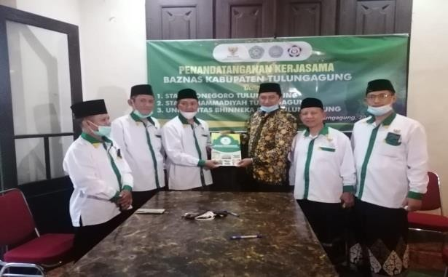
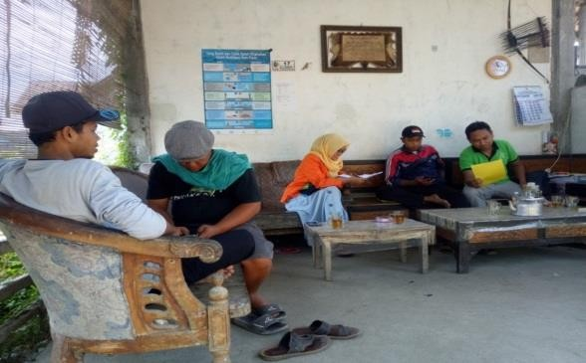

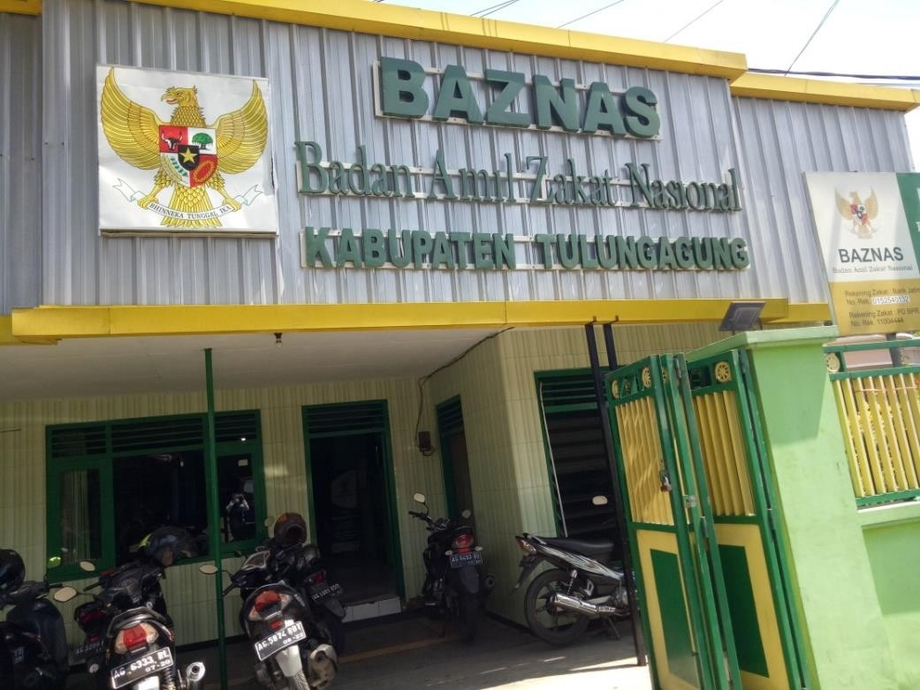

- Surat keterangan diterima magang
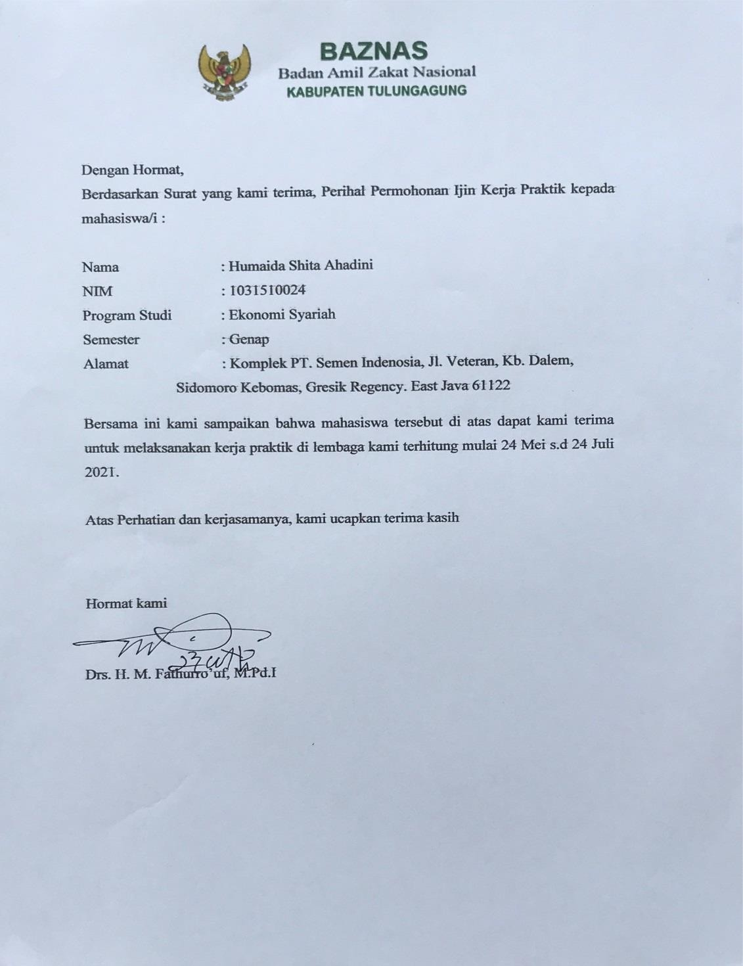

- Surat keterangan selesai magang

